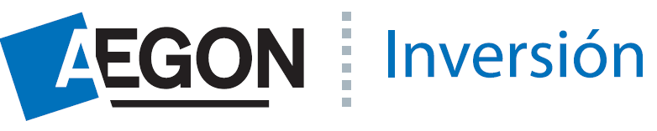

JORNADA DE ENCUENTRO CON AEGON SEGUROS
San Sebastián, 14 de Abril 2010

INVITACIÓN

Nos complace trasladarte Invitación para asistir a la reunión promovida por AEGON SEGUROS, en su deseo de mantener un encuentro con los Mediadores colegiados de Gipuzkoa, que tendrá lugar a las 16:30 horas, del próximo 14 de ABRIL, Miércoles, en el Salón de Actos del Colegio.
PROGRAMA

- Saludo y presentación.
- Análisis de la situación socioeconómica actual y la configuración de un nuevo escenario de necesidades.
- Propuestas para la permanencia del cliente ante la competencia de otros canales de distribución.
- Presentación de nuevas herramientas de ahorro, como respuesta a los distintos perfiles de los clientes del mediador. Análisis y valoración de los Productos de AEGON-Inversión.
- COLOQUIO.

PONENTES:

D. Raúl León Dorado, Director General de AEGON Inversión.
D. Pedro Zabaleta Alonso, Director del Canal de Mediadores.

INSCRIPCIÓN: Confirmación previa de asistencia en la Secretaría del Colegio, antes del 9 de Abril próximo. Plazas limitadas.

San Sebastián, 23 de Marzo de 2010

Se acompaña a esta invitación, comunicación recibida de AEGON INVERSIÓN

